**Доклад председателя контрольно-счетной комиссии Вологодского муниципального округа «О Вологодском муниципальном округе и контрольно-счетной-комиссии Вологодского муниципального округа» 10 декабря 2024 года в рамках проведения Российского-Белорусского семинара**

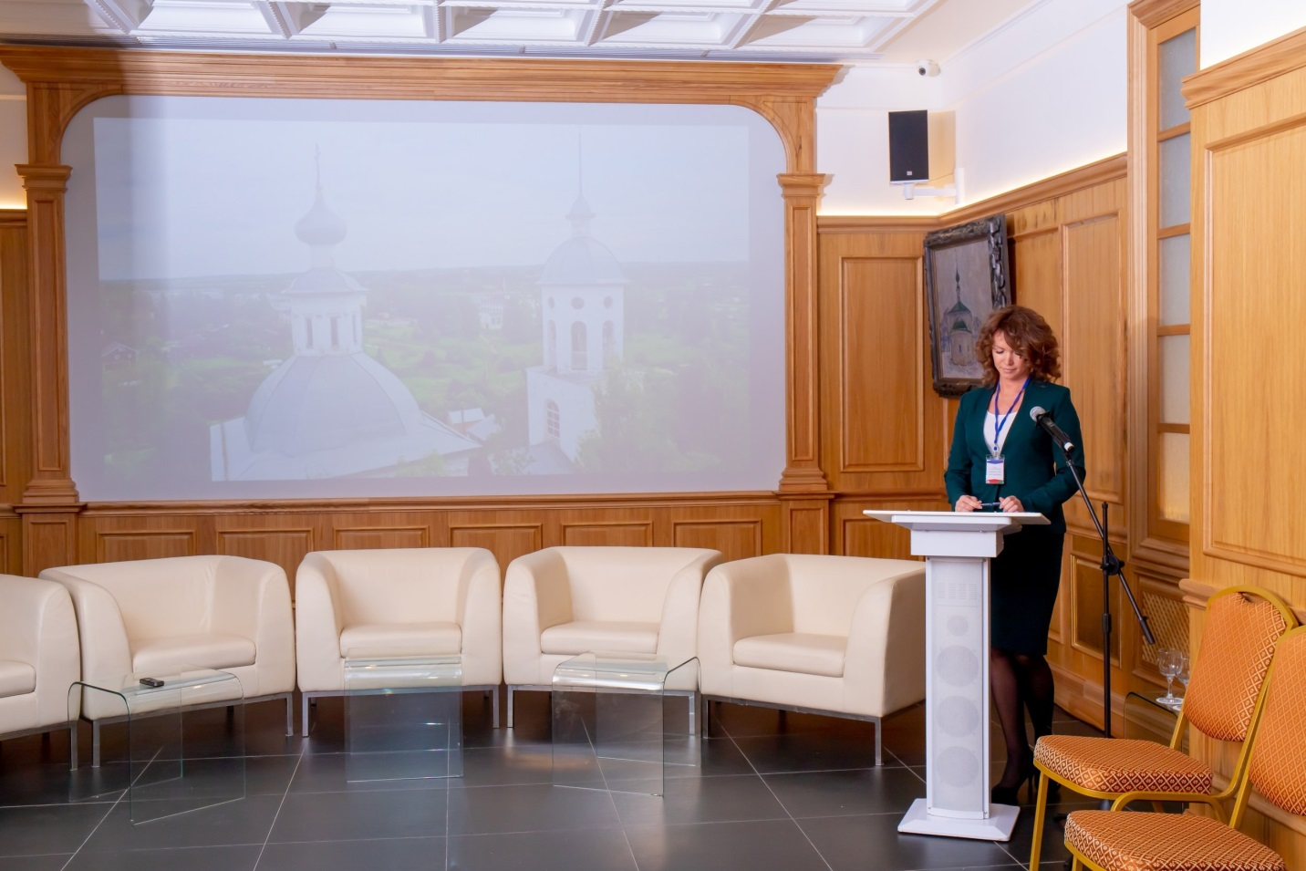

Вологодский муниципальный округ – это третье по численности населения и пятое по величине муниципальное образование Вологодской области, территория которого занимает 4,5 тыс. кв. км. В состав округа входит 896 населенных пунктов, численность населения более 52 тыс. человек. Бюджет округа на 2024 год составляет 4,3 млрд. рублей.

Округ расположен в центральной части области с административным центром в городе Вологде. Выгодное экономико-географическое положение, развивающаяся социальная и инженерная инфраструктура, богатое историко-культурное наследие, благоприятный инвестиционный климат способствуют динамичному развитию округа и росту качества жизни населения округа.

Округ является одним из лидеров по валовому производству сельхозпродукции в Вологодской области. Как наиболее крупный и экономически развитый, он вносит заметный вклад в развитие аграрной экономики региона и на протяжении многих лет демонстрирует высокие результаты. Сельское хозяйство округа специализируется на молочно-мясном животноводстве, растениеводстве, птицеводстве и рыбоводстве. Сельскохозяйственные предприятия округа производят треть всей сельскохозяйственной продукции Вологодской области.

Промышленное производство в округе формируют предприятия теплоэнергетического комплекса и обрабатывающего производства, которое представлено предприятиями пищевой, текстильной и деревообрабатывающей промышленности.

Одним из приоритетных направлений развития экономики округа является развитие внутреннего и въездного туризма. Для стимулирования туристического потока в округе активно развиваются культурно познавательный, событийный, спортивный, паломнический, лечебнооздоровительный и усадебный туризм.

Вологодский округ является родиной авиаконструктора Ильюшина Сергея Владимировича, лётчика-истребителя, Героя Советского Союза Каберова Игоря Александровича, лётчика-истребителя, дважды Героя Советского Союза Клубова Александра Федоровича, Героя Советского Союза Панкратова Александра Константиновича, писателя Гиляровского Владимира Алексеевича, композитора Гаврилина Валерия Александровича.

17 октября 2007 года по решению Представительного Собрания Вологодского муниципального района, была создана контрольная комиссия Вологодского муниципального района со штатной численностью в количестве одного человека в структуре Представительного Собрания района.

В сентябре 2011 года, с принятием федерального закона «Об общих принципах организации и деятельности контрольно-счетных органов субъектов Российской Федерации, федеральных территорий и муниципальных образований», штатная численность контрольной комиссии района была увеличена до 3 единиц. При этом с 1 января 2012 года контрольной комиссии района переданы полномочия по осуществлению внешнего муниципального финансового контроля 12 сельских поселений. В июне 2017 года, после преобразования, количество сельских поселений уменьшилось до 10.

1 июня 2022 года Вологодский муниципальный район и 10 сельских поселений были упразднены и объедены в Вологодский муниципальный округ. 14 сентября 2022 года было принято решение о создании контрольно-счетной комиссии Вологодского муниципального округа со статусом юридического лица, штатной численностью 3 единицы.

За 10 месяцев 2024 года контрольно-счетной комиссией проведено 10 контрольных мероприятий, в том числе 3 контрольных мероприятия по требованиям прокуратуры Вологодского района. Также проведено 2 проверки по требованиям прокуратуры о выделении специалистов с подготовкой справки о результатах проверки.

По результатам проведенных контрольных мероприятий специалистами контрольно-счетной комиссии в текущем году проверено 24 объекта, оформлено 24 акта проверок и составлено 10 отчетов.

Объём проверенных бюджетных средств и стоимости имущества составил более 715 млн. рублей, в том числе в сфере закупок более 424 млн. рублей.

В ходе контрольных мероприятий за отчетный период установлены нарушения законодательства и муниципальных правовых актов в количестве 619 ед. и в общем объеме 148 млн. рублей.

При проведении контрольных мероприятий в программы контрольных мероприятий одним из вопросов включался аудит в сфере закупок, по результатам проведения которого выявлено 505 нарушений на сумму 21,5 млн. рублей.

В 2024 году объектам проверок направлено 12 представлений, которые содержат 82 предложения об устранении нарушений и недостатков. В контрольно-счетную комиссию была представлена информация о рассмотрении вынесенных представлений. Привлечено к дисциплинарной ответственности 4 человека. По результатам рассмотрения представлений принято 5 муниципально-правовых акта.

По результатам проверок объектам контроля предложено к устранению нарушений на сумму 126,5 млн. рублей, которые устранены в полном объеме.

Одним из важнейших направлений деятельности контрольно-счетной комиссии является экспертно-аналитическая деятельность. За 10 месяцев 2024 года в Контрольно-счетную комиссию на экспертизу поступило 10 проектов решений Представительного Собрания округа и 3 постановления администрации округа о ходе исполнения бюджета округа. По всем представленным документам подготовлены письменные Заключения.

Отчёты о результатах контрольных мероприятий представляются главе Вологодского округа, в Представительное Собрание округа, в прокуратуру Вологодского района и Вологодский межрайонный следственный отдел Следственного управления Следственного комитета Российской Федерации по Вологодской области.

Прокуратурой Вологодского района по результатам рассмотрения направленных отчётов, с учётом принятых Контрольно-счетной комиссией мер, направленных на устранение объектами контроля выявленных нарушений, внесено 19 представлений. Привлечено к дисциплинарной ответственности 3 человека.